«Код сағаты 2022» апталығының қорытынды мәтіндік есебі
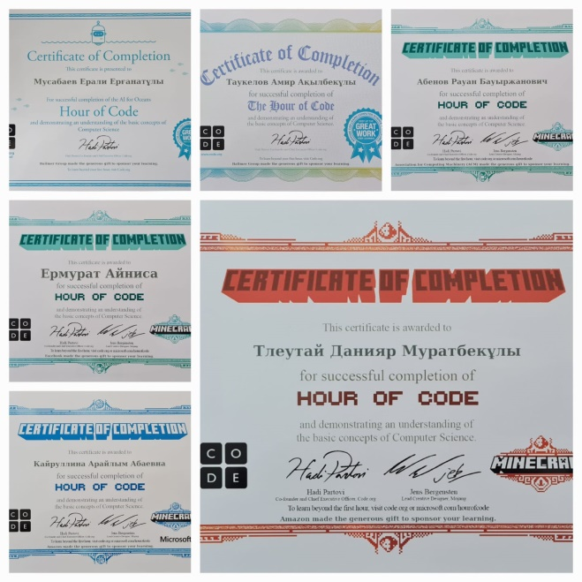
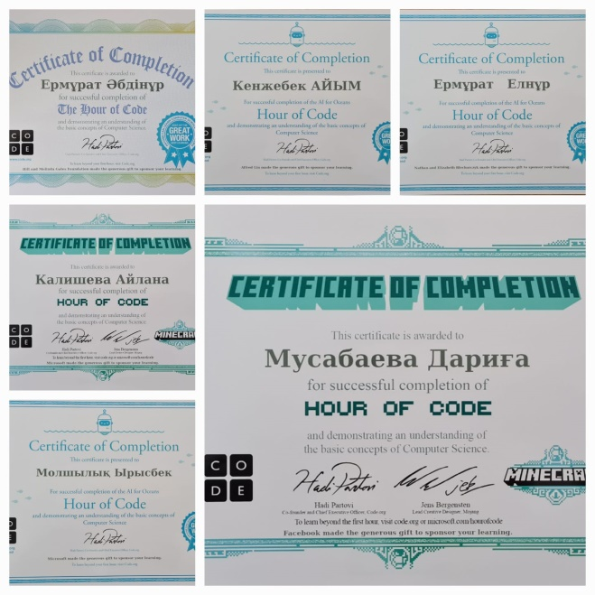
Мамай негізгі орта мектебінде информатика пәнінен 5-11 желтоқсан аралығында «Код сағаты 2022» Республикалық апталық сайысы өткізілді. Апталық сайыста 3-9 сыныптар (22 оқушы) арасында өткізіліп, сынып оқушылары белсене қатысты. Әр оқушы Код сағатынан өткеннен соң сертификатқа ие болып, марапатталды.
